06.05
Grupa 5-6 latki
Hello kids! Witam Was kochani!. Dziś poznamy nowe słowa.
Odszukaj i zakreśl : Fireman - /wymowa fajermen/ strażak , Fire Truck - /wymowa fajertrak/, Ladder - /wymowa leder/ drabina
Spróbuj zapamiętać te trzy słowa, ciągle powtarzając za rodzicem. To nie jest wcale takie trudne.

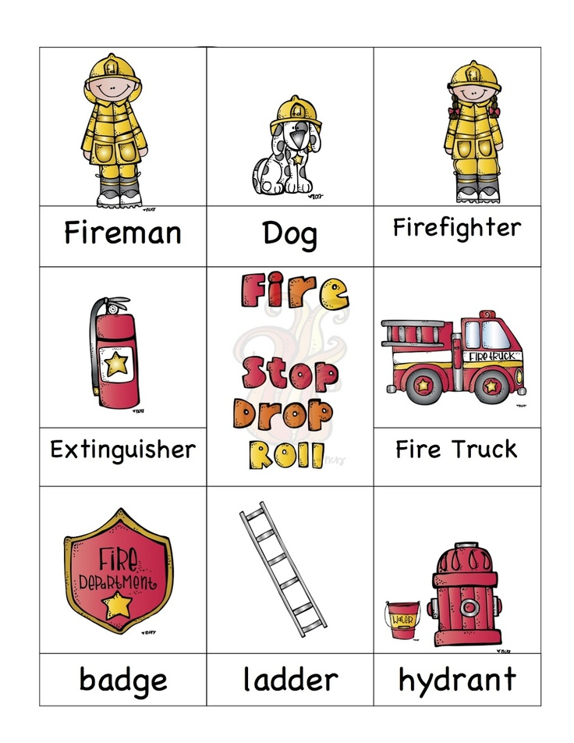

Następnie zapraszam dzieci i rodziców do wysłuchania piosenki.
https://www.youtube.com/watch?v=aD3LZe7IoOo
Porozmawiajcie z dziećmi o czym była piosenka. Co oznacza FIRE - /wymowa fajer/ ? Tak, to ogień.
A jakie znaczenie ma słowo FIRE TRUCK – /wymowa fajertrak/? Tak, to wóz strażacki.
Wysłuchajcie ponownie i spróbujcie zapamiętać te dwa słowa.

Następnie, proszę rodziców z dziećmi o wspólne pokazywanie podczas słuchania piosenki.

Oh NO!. There is a fire. /Ojej. Łapiemy się za głowę. Tam jest ogień/
Hurry, hurry! Drive the fire truck! /Spieszmy się! Pokazujemy rączkami, że jedziemy wozem strażackim do pożaru/
Ding ding ding ding ding. /Dzwonimy dzwonkiem/
Turn the corner! /Zakręcamy i jeździmy po pokoju/
Climb the lader. /Wchodzimy na drabinę/
Squirt the water! /Pryskamy wodą/
Ding ding ding ding ding
Back to the station. /Wracamy i jedziemy wozem strażackim/
Slowly, slowly back to the station. / Wolno wracamy do remizy strażackiej/

Powodzenia 😊 HAVE FUN miłej zabawy

